Zadania na czas od 23 marca do 1 kwietnia 2020r.
Witajcie
Dziś przesyłamy dla Was niespodziankę - link, pod którym znajdziecie czytanki, zadania, ćwiczenia na każdy dzień. Zaczynamy blok tematyczny o wiośnie, który podzielony jest na 5 tematów.
Ma to postać slajdów. Za pomocą strzałek będziecie przechodzić do kolejnego slajdu.
Na slajdach są ikonki, cyfry, oczka, pod którymi ukryte są różne zadania i wyjaśnienie , dlatego uważnie obserwujcie każdy slajd. Pamiętajcie! Każdego dnia robimy tylko jeden temat - są numerowane i oznaczone kolorem.
Poprowadzę Was teraz przez pierwszą lekcje: Co nowego na wiosnę?
Zaczynamy: kliknij w link: https://view.genial.ly/5e75e2dcc317600dffed0a83/presentation-czy-to-juz-wiosna?fbclid=IwAR3sE3UO0wmXcPav_0lpaSsZsYJrF8YUhv3P6rVYs-QlBegzXamnGjIxkHA
- Po wejściu na pierwszy slajd strzałką przechodzimy na drugi slajd i klikamy w liczbę:
1 –Co nowego na wiosnę? Teraz masz do wysłuchania piosenkę o wiośnie
- Strzałką przechodzisz na kolejny slajd i czytasz polecenia
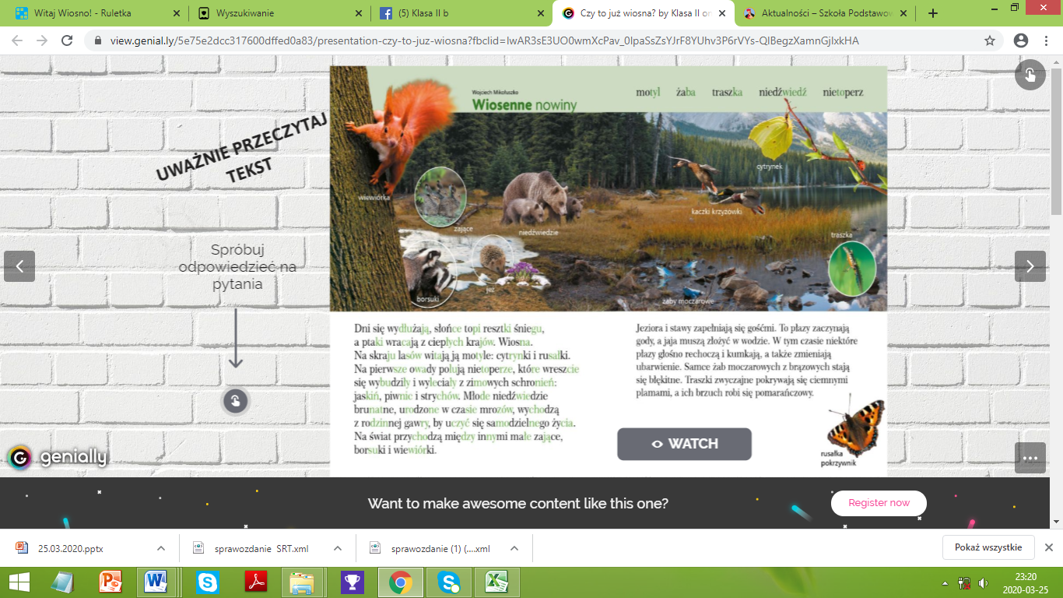
- Mamy polecenie: Uważnie przeczytaj tekst i niżej klikamy w łapkę - Spróbuj odpowiedzieć na pytania, klikamy w łapkę i już mamy pytania
Teraz kliknij w oczko i zobaczysz ten obrazek z liczbami, klikasz kolejno od 1 do 5 , a następnie wracasz strzałką u góry po lewej stronie i klikamy w kolejne zadania.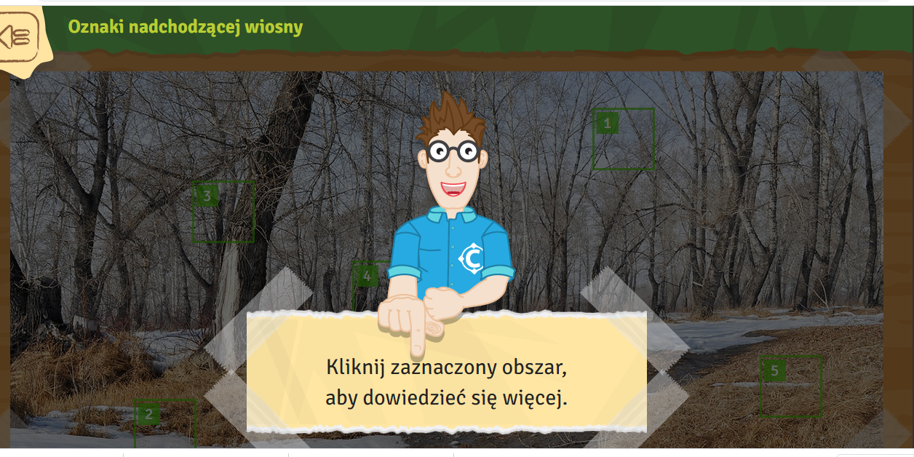
Tu gdzie pisze uzupełnij i jest ołówek oznacza, że pracujemy w ćwiczeniówce i pokazujemy wychowawcy.
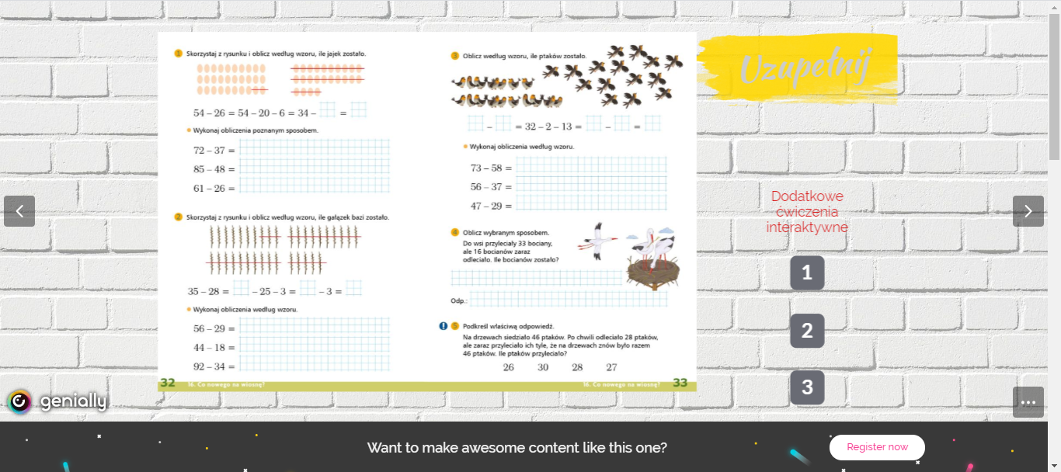
Dajcie znać , czy Wam się taka forma podoba?
Bawcie się dobrze Jeśli coś wam sprawi trudność pytajcie Każdego dnia czekam na informacje od Was i miło mi będzie posłuchać Waszego czytania

